海安市曲塘中学校服采购项目

竞谈文件

海安市曲塘中学
2022年08月

目 录

第一部分 竞谈公告
第二部分 竞谈须知
第三部分 项目需求
第四部分 竞谈程序和内容
第五部分 合同签订与验收付款
第六部分 质询提出和处理

第七部分 响应文件组成

第一部分 竞谈公告
项目概况
海安市曲塘中学校服采购项目的潜在交易响应人登录海安市曲塘中学网-校务公开中直接下载竞谈文件获取竞谈文件，并于2022年8月16日上午15:00（北京时间）前提交响应文件。
一、项目基本情况
项目名称：海安市曲塘中学校服采购项目
预算金额：本项目最高限价47.45万元。
最高限价：全套控制价730元，最终报价超过最高限价的为无效响应文件。采购数量约650套，最终结算价=实际采购数量*成交单价。
竞谈需求：详见竞谈文件。
合同履行期限：详见竞谈文件。
本项目不接受联合体投标。
本项目不接受进口产品参与。
二、交易响应人的资格要求：
1.法人或者其他组织的营业执照等证明文件，自然人的身份证明（本项目需提供法人营业执照复印件）；
2.具有良好的商业信誉和健全的财务会计制度（提供参加本次开标前的会计报表，必须含资产负债表、利润表等的证明材料，成立不满一年不需提供）（注明：不能提供2021年的须提供2020年的）；
3.依法缴纳税收和社会保障资金的相关材料（提供参加本次竞谈前六个月含当月内（至少一个月）依法缴纳税收和基本养老保险等相关材料，应由税务、社保或银行部门出具。成立不满六个月的可不提供依法缴纳税收的证明材料，但社保需提供）；
4.具备履行合同所必需的设备和专业技术能力的证明材料（提供响应格式附件10，需加盖单位公章）；
5.参加竞谈活动前3年内在经营活动中没有重大违法记录的书面声明；
6.未被“信用中国”网站列入失信被执行人、重大税收违法案件当事人名单、政府采购严重失信行为记录名单（须提供网上截图加盖单位公章）；
7.本项目的特定资格要求：本次要求交易响应人必须具备独立法人资格厂家 (不包含中间商、代理商、经销商等)
三、获取竞谈文件
时间：2022年08月 01日至2022年08月16日
地点：凡有意参加竞谈者需要登录海安市曲塘中学网-校务公开中直接下载竞谈文件。
方式：自行获取
四、响应文件提交
递交（纸质）响应文件：交易响应人须按竞谈文件规定的时间要求，带好密封纸质标书。
纸质响应文件递交时间：2022年08月16日上午14:30-15:00（北京时间），递交纸质标书的同时需支付资料费250元，由采购代理公司统一收取。
开标时间：2022年08月16日15:00（北京时间）逾时,交易发起人不接收任何响应文件。
开标地点：海安市曲塘中学六楼会议室（海安市曲塘镇中心北街5号）。
五、开启
时间：2022年08月16日15:00（北京时间）
地点：海安市曲塘中学六楼会议室（海安市曲塘镇中心北街5号）。
六、公告期限
自本公告发布之日起5个工作日。
七、其他补充事宜
1．项目组织活动模式：本项目采用见面竞谈方式。
2.投标保证金：免收投标保证金。
3.对项目需求部分（交易响应人其他资格要求、项目需求等）的询问、质询请向交易发起人提出，由交易发起人负责答复；对项目竞谈文件其它部分的询问请向竞谈文件制作人或竞谈项目组织人提出。
4.本项目履约保证金为合同价的5%，成交单位应在合同签订前向交易发起人缴纳，履约保证金在服务到期后一个月内凭成交单位收款收据退还。
5.本项目为限额以下项目，不执行政府采购法规定的方式和程序。
6. 本项目为专门面向中小微企业（专门面向中小微企业/专门面向小型、微型企业/非专门面向中小微企业）采购项目。根据《关于印发中小企业划型标准规定的通知》（工信部联企业[2011]300号）文件规定，本项目标的属于“制造”行业。（须按照财库〔2020〕46号文要求提供中小企业声明函。格式见附件）
八、竞谈项目联系事项
1.交易发起人信息
名 称：海安市曲塘中学
地址：海安市曲塘镇中心北街5号
联系人及联系方式：毛兆荣0513-88609030 13813728061
2.采购代理机构信息
名称：南通海陵工程项目管理有限公司
地址：海安市安平中路59号翠竹园26幢301室
联系人及联系方式：付萌萌 0513-68877676
第二部分 竞谈须知

一、竞谈文件由本单位解释。
1.交易响应人在网上获取竞谈文件后，应仔细检查竞谈文件的所有内容，如对竞谈活动事项有疑问的，应当在提交响应文件截止时间1个工作日前向交易发起人或本单位以书面形式提出，否则视同交易响应人理解并接受本竞谈文件所有内容，并由此引起的损失自负。交易响应人不得在竞谈结束后针对竞谈文件所有内容提出质询事项。
2.交易响应人应认真审阅竞谈文件中所有的事项、格式、条款和规范要求等，如果交易响应人没有按照竞谈文件要求提交响应文件，或者响应文件没有对竞谈文件做出实质性响应，将被拒绝参与竞谈。
二、竞谈文件的澄清、修改、答疑
本单位可以对已发出的竞谈文件进行必要的澄清或者修改，澄清或者修改的内容作为竞谈文件的组成部分。澄清或者修改的内容可能影响响应文件编制的，本单位将在提交首次响应文件截止之日3个工作日前，以网上公告书面形式通知所有接收竞谈文件的交易响应人，不足3个工作日的，应当顺延提交首次响应文件截止之日。
交易响应人由于对竞谈文件的任何推论和误解以及本单位对有关问题的口头解释所造成的后果，均由交易响应人自负。
本单位或交易发起人可视情组织答疑会。
三、响应文件的编写、份数和签署
1.交易响应人按第七部分“响应文件组成”编写响应文件。
2.响应文件由交易响应人法定代表人或授权人签字并加盖单位电子签章。
四、报价准备
1.本次竞谈，交易响应人必须就所有内容进行报价，少报无效。
2.报价应包括本项目的全部费用 (含一切必须的辅助材料费用)及相关服务费等。
3.最终报价将作为竞谈小组评定成交交易响应人的依据。
五、相关费用
1、交易响应人承担参与竞谈可能发生的全部费用，由中标单位承担招标代理费用3600元。本单位在任何情况下均无义务和责任承担这些费用。
六、竞谈程序（详见竞谈文件）
交易发起人审查响应交易响应人资格，符合资格的交易响应人接受竞谈小组的各轮竞谈。竞谈结束后要求所有实质性响应的响应人在规定时间内提交最后报价，竞谈小组采用综合评分法对提交最后报价的响应人的响应文件和最后报价进行综合评分，响应文件满足竞谈文件全部实质性要求且按评审因素的量化指标评审得分最高者，为成交交易响应人。
七、相关提示
1. 交易响应人仅需提供纸质响应文件，壹正贰副。

第三部分 项目需求

请交易响应人在获取竞谈文件前和制作相应文件时仔细研究项目需求说明。交易响应人不能简单照搬照抄交易发起人项目需求说明中的技术、商务要求，必须作实事求是的响应。如照搬照抄项目需求说明中的技术、商务要求的，成交人在同交易发起人签订合同和履约环节中不得提出异议，一切后果和损失由成交交易响应人承担。如交易响应人提供的货物和服务同交易发起人提出的项目需求说明中的技术、商务要求不同的，必须在《商务部分正负偏离表》和《技术部分正负偏离表》上明示，如不明示的视同完全响应。
一、项目具体需求说明
1.项目名称：海安市曲塘中学校服采购项目
2.招标内容：学校夏装、春秋装和冬季校服的采购报价及供货方。
3.地点：海安市曲塘中学
4.供货时间：2022 级学生在校期间。中标单位必须于2022年8月30日前交货（若该供货商服务信誉高，提供的校服质量好，获得校服选用组织认可，则经双方协商，该供货商可继续提供校服服务。）
5.本项目不接受联合体投标。
6．校服款式、规格等沿袭学校原有校服标准；安全与质量应符合 GB/T31888 《中小学生校服》标准，在安全性方面校服中的甲醛、pH 值、可分解致癌芳香 胺染料等含量应达到 GB 18401-2010《国家纺织产品基本安全技术规范》B 类要 求；燃烧性能、附件锐利性、服装绳带和残留金属针等应符合 GB 31701-2015《婴 幼儿及儿童纺织产品安全技术规范》。同时为保证校服穿着的舒适性，校服直接 接触皮肤的部分棉纤维含量标称值不低于 35%，并提供相关面料的安全检测合格 证明。不符合上述要求作废标处理。
7．技术要求：

季节 | 品名 | 单位 | 备注 | 款式图
夏季服 | 短袖 | 件 | 面料成分：70%棉、30%聚酯纤维；面料纱支：45TC*32/2全棉；密度：110*49，克重：129克/平方米 | 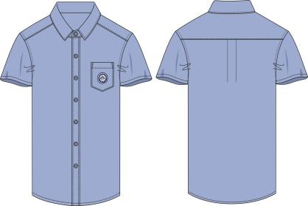  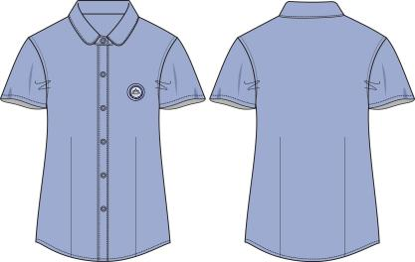
夏季服 | 夏裤、夏裙 | 条 | 面料成分：97%棉、3%氨纶；面料纱支；32S*32S+40D;密度：140*70;克重：140克/平方米 | 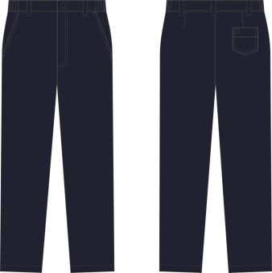  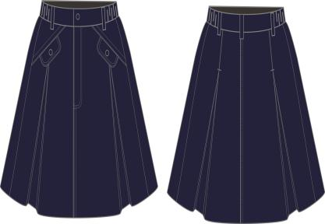
春秋服 | 长袖衬衫 | 件 | 面料成分：60%棉、40%聚酯纤维；面料纱支：32S*32S;密度：130*70 | 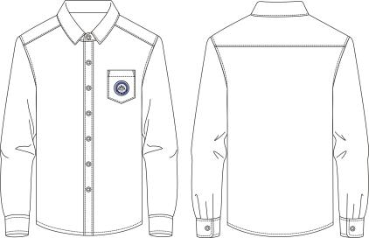  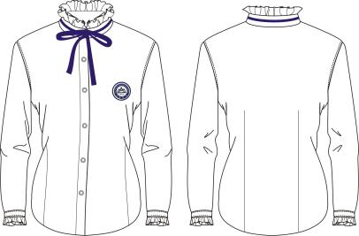

春秋服 | 西服上衣+裤子 | 件 | 面料成分：78.5% 聚 酯 纤 维 19.5% 粘 胶2%氨纶；纱支：32/1+300D+40D*300D+32/1+40D；克重：330克/平方米 | 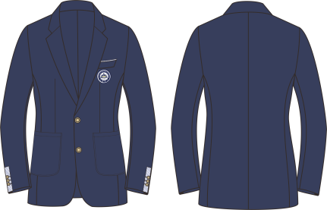  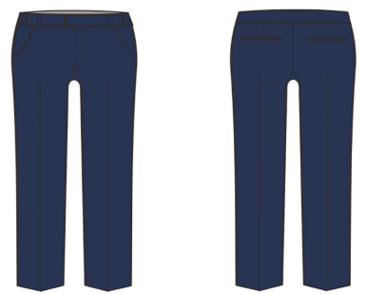  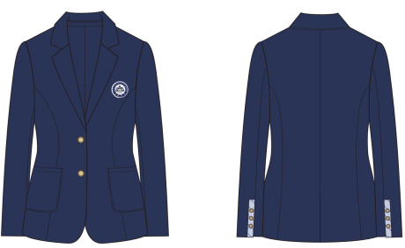  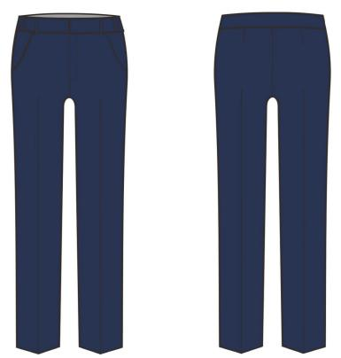
春秋服 | 背心 | 件 | 面料成分：100%；纱支:32支精梳棉。洗后不易变形。 | 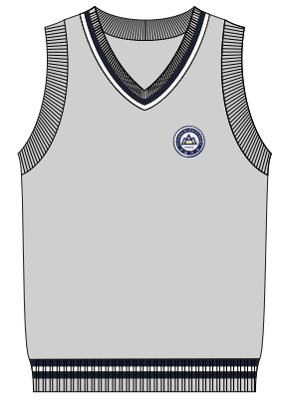

春秋服 | 领带、领结 | 个 | 面料：100%聚酯纤维，橡筋：30%的乳胶丝，70%的纱线，回弹弹力要好。 | 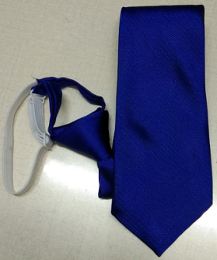  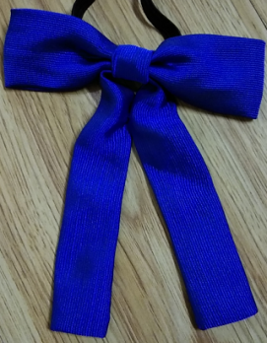
冬季服 | 冬衣 | 件 | 外壳面料成分：100%聚酯纤维，静水压／KPa≥洗前5000，洗后3000；里布面料成分：100%聚酯纤维；密度210T，防绒处理。 | 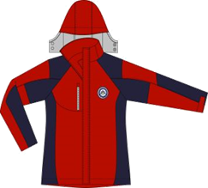  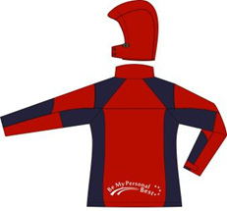
8.本次招标设置控制价：
季节 | 品名 | 单位 | 备注 | 控制价 (元)
夏季服 | 短袖 | 件 | 70%棉 30%氨纶 | /
夏季服 | 夏裤、夏裙 | 条 | 97%棉3%氨纶 | /
春秋服 | 西服上衣 | 件 | 78%聚酯纤维 19.5%.粘纤 2%氨纶 | /
春秋服 | 西服裤子 | 条 | 78%聚酯纤维 19.5%.粘纤 2%氨纶 | /
春秋服 | 长袖衬衫 | 件 | 60%棉 40%聚酯纤维 | /
春秋服 | 背心 | 件 | 100%棉 | /
春秋服 | 领带.领结 | 个 | 100%聚酯纤维 | /
冬季服 | 冬衣 | 件 | 防水防风面料，100%聚酯纤维 | /
全套控制价 |  |  |  | 730 元/套
说明：无效报价不参与评审。
9.本次采购项目须携带样品（夏季服、春秋服、冬季服）参与评标。（所有货物样品和竞谈文件一起送至曲塘中学参加投标，样品的款式、面料的颜色和参数必须与交易发起人的要求一致方有资格参与竞谈。）
三、其他要求
1.服务时间：2022 级学生在校期间。（若该供货商服务信誉高，提供的校服质量好，获得校服选用组织认可，则经双方协商，该供货商可继续提供校服服务。）
2.交货（服务）地点：海安市曲塘中学。
3.质保期限（自交货并验收合格之日起计）： 一年。在质量保证期内出现质量问题，成交单位应在接到学校通知后 5 小时内做出服务响应，5 个工作日内履行 维修、补够、换购工作，确保所提供的校服无任何质量问题。属于人为损坏的，成交单位有提供维修服务的义务，且只收取成本费。
4.验收方案：
4.1.成交供应商须送货上门，将制作好的服装以学校班级为单位进行包装，并送到指定地点。
4.2.所供服装在现场进行到货验收时，成交单位必须派员参加并与交易发起人一起检验，按交易发起人确认的供货清单验收，若有缺少或损坏，成交单位应立即补足或更换全新同规格产品，并承担相关费用直至使交易发起人满意为止。
4.3.成交单位需在提供服装的同时，提供具有资质的检测机构出具的检测报告。在校服发放前按照合同约定采取随机抽样方式进行验收
4.4.在交易发起人收到成交单位提供的产品后，交易发起人将送检测机构进行抽样检验，如在抽检过程中成交单位不能到场配合的，将视交易发起人为其委托单位配合抽检，并在相关文书签字确认。交易发起人认为有必要的情况下，可采取公证抽样取证办法。如检验结果不符合竞谈文件要求、国家强制标准，交易发起人有权要求其整改，如整改仍不到位，将视作验收不合格，终止双方合同，款项不予支付，因质量检测发生的所有费用由成交单位承担。
5.售后服务及其他（含安装、调试、培训、维护等）：
5.1成交单位负责提供校服的售后服务，在学校所在城市必须具有长期售后点，以便后期校服的维修和补购。
5.2成交单位负责提供校服的款式、颜色及校服面料的质量应符合竞谈文件和合同的要求。
5.3 对个别特殊身材的学生，成交单位须提供上门量体定做服务，在接到学校 通知后 5 小时内做出服务响应，不再另行收费。
5.4成交单位所提供的校服质量保证期不低于一年。在质量保证期内出现质量问题，中标企业应在接到学校通知后 5 小时内做出服务响应，5 个工作日内履行 维修、补够、换购工作，确保所提供的校服无任何质量问题。属于人为损坏的，中标企业有提供维修服务的义务，且只收取成本费。
6.优惠政策
中小学校服收费实行家庭经济困难学生费用减免政策，减免数原则上控制在征订校服学生总数的2%以内。具备下列情形之一的中小学生，可以申请校服费用全部免除或部分免除：
1.革命烈士子女；
2.父母双亡，且抚养家庭被民政部门认定为特困家庭的；
3.父母一方患重大疾病或丧失劳动能力，且被民政部门认定为特困家庭子女的；
4.属于其他特殊情况教育行政部门认为应当减免的。

第四部分 竞谈程序和内容
一、本单位组织竞谈
1.成立竞谈小组。竞谈小组由交易发起人根据单位内控制度组建。
2.竞谈小组成员构成：家长代表3名，政府采购专家库抽取2名专家。
3.竞谈小组的职责：
确认或者制定竞谈文件；从符合相应资格条件的交易响应人名单中确定不少于3家的交易响应人参加竞谈；审查交易响应人的响应文件并作出评价；要求交易响应人解释或者澄清其响应文件；编写评审报告；告知交易发起人、本单位在评审过程中发现的交易响应人的违法违规行为。
4.竞谈小组成员的义务：
遵纪守法，客观、公正、廉洁地履行职责；根据竞谈文件的规定独立进行评审，对个人的评审意见承担法律责任；参与评审报告的起草；配合交易发起人、本单位答复交易响应人提出的质询；配合有关部门的投诉处理和监督检查工作。
二、交易响应人的法定代表人或授权人在竞谈文件规定方式竞谈。
三、竞谈程序、内容
1.竞谈小组应当对响应文件进行评审，并根据竞谈文件规定的程序、评定成交的标准等事项与实质性响应竞谈文件要求的交易响应人进行竞谈。未实质性响应竞谈文件的响应文件按无效处理，竞谈小组应当告知有关交易响应人。
竞谈小组在对响应文件的有效性、完整性和响应程度进行审查时，可以要求交易响应人对响应文件中含义不明确、同类问题表述不一致或者有明显文字和计算错误的内容等作出必要的澄清、说明或者更正。交易响应人的澄清、说明或者更正不得超出响应文件的范围或者改变响应文件的实质性内容。
竞谈小组要求交易响应人澄清、说明或者更正响应文件应当以书面形式作出。交易响应人的澄清、说明或者更正应当由法定代表人或其授权代表签字或者加盖公章。由授权代表签字的，应当附法定代表人授权书。交易响应人为自然人的，应当由本人签字并附身份证明。
2.竞谈小组所有成员应当集中与单一交易响应人分别进行竞谈，并给予所有参加竞谈的交易响应人平等的竞谈机会。
3.在竞谈过程中，竞谈小组可以根据竞谈文件和竞谈情况实质性变动采购需求中的技术、服务要求以及合同草案条款，但不得变动竞谈文件中的其他内容。实质性变动的内容，须经交易发起人代表确认。
对竞谈文件作出的实质性变动是竞谈文件的有效组成部分，竞谈小组应当及时以书面形式同时通知所有参加竞谈的交易响应人。
交易响应人应当按照竞谈文件的变动情况和竞谈小组的要求重新提交响应文件，并由其法定代表人或授权代表签字或者加盖公章。由授权代表签字的，应当附法定代表人授权书。交易响应人为自然人的，应当由本人签字并附身份证明。
4.竞谈文件能够详细列明采购标的的技术、服务要求的，竞谈结束后，竞谈小组应当要求所有继续参加竞谈的交易响应人在规定时间内提交最后报价，提交最后报价的交易响应人不得少于3家。
竞谈文件不能详细列明采购标的技术、服务要求，需经竞谈由交易响应人提供最终设计方案或解决方案的，竞谈结束后，竞谈小组应当按照少数服从多数的原则投票推荐3家以上交易响应人的设计方案或者解决方案，并要求其在规定时间内提交最后报价。
5.最后报价是交易响应人响应文件的有效组成部分。
6.已提交响应文件的交易响应人，在提交最后报价之前，可以根据竞谈情况退出竞谈。
竞谈时间由竞谈小组掌握。
四、评定方法-综合评分法
经竞谈确定最终采购需求和提交最后报价的交易响应人后，由竞谈小组采用综合评分法对提交最后报价的交易响应人的响应文件和最后报价进行综合评分。
综合评分法，是指响应文件满足竞谈文件全部实质性要求且按评审因素的量化指标评审得分最高的交易响应人为成交候选交易响应人的评审方法。
评审时，竞谈小组各成员应当独立对每个有效响应的文件进行评价、打分，然后汇总每个交易响应人每项评分因素的得分。
（一）审查响应文件的有效性、完整性、响应程度
1.交易响应人资格是否符合;
2.响应文件是否完整；
3.响应文件是否恰当地签署；
4.是否作出实质性响应（是否有实质性响应，只根据响应文件本身，而不寻求外部证据）；
5.是否有计算错误。
（二）误差纠正
1.响应文件中竞谈报价总表内容与响应文件中相应内容不一致的，以竞谈报价总表为准。
2.大写金额和小写金额不一致的，以大写金额为准。
3.单价金额小数点或者百分比有明显错位的，以竞谈报价总表的总价为准，并修改单价。
4.总价金额与按单价汇总金额不一致的，以单价金额计算结果为准。
同时出现两种以上错误的，按照前款规定的顺序修正。
（三）出现下列情形之一的，作无效响应处理
1.不具备竞谈文件中规定的资格要求的；
2.响应报价超出预算的；
3.不符合法律、法规和竞谈文件中规定的其他实质性要求的。
（四）出现下列情形之一的，竞谈失败
1.符合条件的交易响应人或者对竞谈文件作实质响应的交易响应人不足3家的（市场竞争不充分的科研项目，以及需要扶持的科技成果转化项目可以是2家）；
2.出现影响采购公正的违法违规行为的；
3.交易响应人的最后报价均超过了采购预算，交易发起人不能支付的；
4.因重大变故，采购任务取消的。
除资格性检查认定错误、分值汇总计算错误、分项评分超出评分标准范围、客观分评分不一致、经竞谈小组一致认定评分畸高、畸低的情形外，交易发起人不以任何理由组织重新评审。交易发起人发现竞谈小组未按照竞谈文件规定的评审标准进行评审的，重新开展采购活动。
五、评审标准
商务技术部分评审结束后，再开启最后报价计算分值。总分值为100分，加分和减分因素除外。
交易响应人得分为竞谈小组成员的平均分。
（一）商务技术分：70分
序号 | 评审因素 | 评审标准 | 分值
1 | 企业体系认证 ( 4 分) | 响应供应商具有有效期内的 ISO9001 质量管理体系认证、ISO14001 环境管理体系认 证、ISO45001 职业健康安全管理体系认证证书、售后服务五星认证证书。有一份证书得1分，最高得4分。 | 4
2 | 企业人员能力 ( 4 分) | 响应供应商有专业设计师的或有专业服装制版师；有专业设计师或有专业服装制版师证书的提供一份得1分，本项最高得4分。  注：须同时提供服装专业相关证书和2022年1月至2022年6月响应供应商为其连续缴纳社保证明材料扫描件，未提供或提供不全的不得分。 | 4
3 | 企业生产能力 (3 分) | 针对本项目，对响应供应商使用的服装生产专用设备进行打分。生产设备指：电脑 CAD制版设备、电脑自动裁剪切割机、缝制设备、剪线头机、检针机、吊挂系统、整烫机等。响应供应商需提供生产设备清单，并提交相应的设备购置发票复印件（原件备查）及现场照片 (发票抬头须为供应商单位)。设备及其对应证明资料齐全得3分，每少一台设备或其证明资料不齐全扣1分，扣完为止。 | 3
4 | 企业业绩 (6 分) | 响应供应商2019年4月至今( 以签订合同之日为准)承接过同类校服项目的成功案例，有一个得1分，本项最高得6分。注：需提供带有骑缝章的供货合同复印件、 中标通知书以及发票，原件备查，否则不得分。 | 6
5 | 成衣检测报告、 主辅料品质评价 ( 12 分 | 1.成衣的质检要求：评委根据响应供应商所送西服、衬衫、背心、夏裤、冲锋衣、检测报告进行评定，报告须含有甲醛含量、PH值、异味、可分解致癌芳香胺染料、耐水色牢度、耐摩擦色牢度、耐汗渍色牢度、耐洗色牢度、纤维含量、起球等技术指标是否全部满足质检要求标准，各项 指标独立评定，不合格或达不到标准其报告不得分，每份报告 2 分，最高得 6 分。  注：响应供应商需提供政府质检部门具有CMA、ilac -MRA或 CNAS 认定资质的第三方检 测机构出具的，本项目公告日期后按照GB18401－2010《国家纺织品基本要求安全技术规范》、GB/T31888－2015《中小学生校服》标准检测的成衣检测报告复印件，原件带到现场备查，原件未提供或资料提供不全不得分。  2.主辅料品质评价：评委根据主辅料细品牌一览表(格式自拟)综合打分。品质优良得 5-6分；品质较好得3-4分；品质一般得1-2分；品质差的不得分。 | 12
6 | 售后服务 ( 5 分) | 响应供应商提供售后服务承诺（格式资料），评委根据承诺响应时间、调换时间、增补时间、增补方式(可电话、现场、网上等形式)等进行打分，得 1-5分。 | 5
7 | 量体、生产计划、配送方案 (6 分) | 响应供应商提供量体、生产计划、配送方案，方案科学合理，措施可行，针对性强的，得4-6 分；方案内容较完整，措施较可行，针对性一般的，得 2-3 分；方案内容表述不够清楚、措施不全面，缺乏针对性的，得 1 分；无具体内容的，该项不得分。 | 6
8 | 疫情期供货保证措施、质量保证措施 ( 6 分) | 响应供应商提供疫情期供货保证措施、质量保证措施方案，方案内容全面，切实可行，符合特点，针对性强的，得4-6 分；方案内容较全面，基本可行，针对性一般的，得2-3 分；方案内容一般，缺乏可行性和针对性的，得1分；无具体内容的，该项不得分。 | 6
9 | 样品 ( 15 分) | 评标委员会根据响应供应商现场递交的样品与竞谈文件要求，进行综合打分。1.样品款式较交易发起人要求款式响应程度，款式特点、成衣整体效果、尺寸比例、 与样衣图片技术参数完全符合或优于要求得3分；有任意一处有差异，不符合要求扣1分，扣完为止；  2.样品颜色较交易发起人要求颜色响应程度，视觉效果完全符合或优于要求得3分；有任意一处有差异，不符合要求扣1分，扣完为止；  3.样品面料、辅料较交易发起人要求面料响 应程度，样品整洁、面料完全符合或优于要 求得3分；有任意一处有差异，不符合要求 扣1分，扣完为止；  4.样品工艺情况，样品整体形态、局部 对称性、缝制工艺、衣领平服情况，腰头平 直等做工非常精良，裁剪车缝非常好、完全 符合或优于要求得 3 分；有任意一处有差异， 不符合要求扣 1 分，扣完为止；  5.样品质感情况，整体有质感、手感非常舒适、完全符合或优于要求得3分；有任 意一处有差异，不符合要求扣1 分，扣完为止；  注：为考察各投标人的综合实力及供货 能力，请严格按照交易发起人提供的样衣物料参数表进行打样，在样品评审过程中，如果发现供应商提交的实物样品有款式差异或者面 料偏离竞谈文件所述要求，则样品评审项不得分。 | 15
10 | 现场解读内容：校服款式、制作工艺、设计理念、关注事项以及其他需要现场解读的事项( 9 分) | 现场解读优秀得 9 分， 良好得 7-8 分， 一般得 6 分及以下。 | 9
(二）价格分：30分
综合评分法中的价格分采用价优质宜法计算，即满足竞谈文件要求且最后报价最低的供应商的价格为竞谈基准价，其价格分为满分。其他供应商的价格分统一按照下列公式计算：
竞谈报价得分=（竞谈基准价/最后竞谈报价）×价格权值×100项目评审过程中，不得去掉最后报价中的最高报价和最低报价。
（三）政府采购政策功能落实（如有此部分内容请上传至价格标部分）
1.小微型企业价格扣除
（1）本项目对小型和微型企业产品给予 6%（疫情防控期间按照 10%执行）的扣除价格，用扣除后的价格参与评审。
（2）供应商需按照采购文件的要求提供相应的《小型、微型企业声明函》。（声明函格式参照：政府采购促进中小企业发展管理办法（财库[2020]46 号））
（3）企业标准请参照《关于印发中小企业划型标准规定的通知》（工信部联企业[2011]300号）文件规定自行填写。
（4）专门面向中小微企业采购的项目或者采购包，不再执行价格评审优惠的扶持政策。
2.残疾人福利单位价格扣除
（1）本项目对残疾人福利性单位视同小型、微型企业，给予 6%的价格扣除，用扣除后的价格参与评审。
（2）残疾人福利单位需按照采购文件的要求提供《残疾人福利性单位声明函》。
（3）残疾人福利单位标准请参照《关于促进残疾人就业政府采购政策的通知》 （财库[2017]141 号）。
3.监狱和戒毒企业价格扣除
（1）本项目对监狱和戒毒企业（简称监狱企业）视同小型、微型企业，给予 6%的价格扣除，用扣除后的价格参与评审。
（2）监狱企业参加政府采购活动时，需提供由省级以上监狱管理局、戒毒管理局(含新疆生产建设兵团)出具的属于监狱企业的证明文件。供应商如不提供上述证明文件，价格将不做相应扣除。
（3）监狱企业标准请参照《关于政府采购支持监狱企业发展有关问题的通知》（财库[2014]68 号）。
4.残疾人福利单位、监狱企业属于小型、微型企业的，不重复享受政策。
5.大中型企业和其他自然人、法人或者其他组织并与小型、微型企业（残疾人福利单位、监狱企业）组成联合体共同参加政府采购活动。联合协议中约定，小型、微型企业（残疾人福利单位、监狱企业）的协议合同金额占到联合体协议合同总金额 30%以上的，给予联合体 2%的价格扣除，用扣除后的价格参与评审。
6.联合体各方均为小型、微型企业（残疾人福利单位、监狱企业）的，联合体享受 6%价格扣除，用扣除后的价格参与评审。
7.根据《江苏省政府采购信用管理暂行办法》的规定，对有失信行为的供应商将根据信用评价结果按规定予以扣分或价格加成。
六、出现下列情形之一的，竞谈采购活动终止，发布项目终止公告并说明原因，重新开展竞谈活动：
（一）因情况变化，不再符合规定的竞谈采购方式适用情形的；
（二）出现影响采购公正的违法、违规行为的；
（三）在竞谈过程中符合竞争要求的交易响应人或者报价未超过采购预算的交易响应人不足3家的。
七、成交通知
成交结果在江苏省曲塘高级中学网-校务公开中公告。《成交通知书》一经发出，交易发起人改变成交结果，或者成交人放弃成交的，各自承担相应的法律责任。

第五部分 合同签订与验收付款
合同格式（略）
一、成交人与交易发起人在《成交通知书》发出之日起7个工作日内签订合同。所签合同不得对竞谈文件作实质性修改。交易发起人不得向成交人提出不合理的要求作为签订合同的条件，不得与成交人私下订立背离竞谈文件实质性内容的协议。
二、交易发起人按合同约定积极配合成交人履约，成交人履约到位后，请以书面形式向交易发起人提出验收申请，交易发起人接到申请后原则上在5个工作日内及时组织相关专业技术人员，必要时邀请质检等部门共同参与验收，并出具验收报告，验收合格的原则上5个工作日内支付相应款项。
三、交易发起人故意推迟项目验收时间的，与成交人串通或要求成交人通过减少货物数量或降低服务标准的，在履行合同中采取更改配置、调换物品等手段的，要求成交人出具虚假发票或任意更改销售发票的，谋取不正当利益的，承担相应的法律责任。
四、成交人出现违约情形，应当及时纠正或补偿；造成损失的，按合同约定追究违约责任；发现有假冒、伪劣、走私产品、商业贿赂等违法情形的，应由交易发起人移交相关行政执法部门依法查处。
五、不响应付款方式的，视同响应文件无效处理。
校服采购实施家长自愿购买方式。由家长自行向中标方采购，数量自行决定，在服务期内货到学校、经验收合格后家长自行支付（最终结算价=实际采购数量*中标单价。）质量不符合要求的，家长有权随时退货，并拒付货款。
付款方式：
（1）校服采购实施家长自愿购买方式。由家长自行向中标方采购，数量自行决定，质量自行验收，质量不符合要求的，家长有权随时退货，并拒付货款。
（2）个别质量或规格不符的货物，必须在报换之日起 5 个工作日内退换。
（3）收到货物且验收合格后由家长直接支付费用给中标供货方。

第六部分 质询提出和处理
一、质询的提出
(一)质询人的身份要求
1.质询人必须是直接参加本次竞谈活动的当事人。
2.未参加活动的交易响应人或在活动中自身权益未受到损害的交易响应人所提出的质询不予受理。
(二)质询提出的格式要求
1.质询实行实名制，不得进行虚假、恶意质询，未按上述要求提交的质询函，交易发起人有权不予受理。
2.质询函应包括：
（1）质询人的名称、地址、邮编、联系人及联系电话；
（2）具体、明确的质询事项及明确的请求；
（3）质询的事实依据和必要的法律依据；
（4）提起质询的日期；
（5）认为自己合法权益受到损害或可能受到损害的相关证据材料；
（6）质询函应当署名：质询人为自然人的，应当由本人签字并附有效身份证明；质询人为法人或其他组织的，应当由法定代表人签字并加盖单位公章（质询人为联合体的，则联合体各方法定代表人均须签字并加盖单位公章），未按要求签字和盖章的为无效质询，交易发起人将不予受理。质询人委托代理质询的，应当向交易发起人提交授权委托书，并载明委托代理的具体权限和事项。
3.质询函需遵循的原则：
提出质询时，必须坚持“谁主张，谁举证”、“实事求是”的原则，不能臆测。属于须由法定部门调查、侦查或先行作出相关认定的事项，质询人应当依法申请具有法定职权的部门查清、认定，并将相关结果提供给交易发起人。交易发起人不具有法定调查、认定权限。
（三）质询提出的时效要求
1. 质询人认为竞谈文件、竞谈过程和竞谈结果使自己的权益受到损害的，可以在知道或应知其权益受到损害之日起七个工作日内，以书面形式向本单位或交易发起人提出质询。上述应知其权益受到损害之日，是指：
（1）对可以质询的竞谈文件提出质询的，为收到竞谈文件之日或者竞谈文件公告期限届满之日；
（2）对竞谈过程提出质询的，为各竞谈程序环节结束之日；
（3）对中标或者成交结果提出质询的，为中标或者成交结果公告期限届满之日。
质询人认为竞谈文件使自己的权益受到损害的，可以按照竞谈公告第八项要求向交易发起人提出质询；质询人认为竞谈过程和竞谈结果使自己的权益受到损害的，可以以书面形式向交易发起人或本单位提出质询。
2. 质询人应在法定质询期一次性提出针对同一竞谈程序环节的质询。
二、《质询函》的受理和答复
1. 交易发起人或本单位收到质询函后，将对质询的形式和内容进行审查，如质询函内容、格式不符合规定，将告知质询人进行补正。
2. 质询人应当在法定质询期限内进行补正并重新提交质询函，拒不补正或者在法定期限内未重新提交质询函的，为无效质询，交易发起人或本单位将不予受理。
3.交易发起人或采购代理机构答复交易响应人质询应当采用书面方式并依法送达，质询交易响应人或其委托代理人拒绝签收的视为已经送达。
三、质询处理
1. 质询成立的处理
（1）对于内容、格式符合规定的质询函，交易发起人在收到交易响应人的书面质询后七个工作日内作出书面答复，但答复的内容不得涉及商业秘密。
（2）对采购文件提出的质询，依法通过澄清或者修改可以继续开展竞谈活动的，澄清或者修改竞谈文件后继续开展竞谈活动；否则应当修改竞谈文件后重新开展竞谈活动。
（3）对竞谈过程、中标或者成交结果提出的质询，合格交易响应人符合法定数量时，可以从合格的成交候选人中另行确定中标、成交人的，应当依法另行确定成交人；否则应当重新开展竞谈活动。
2.质询不成立的处理
若质询不成立，或者成立未对中标、成交结果构成影响的，继续开展竞谈活动。
3.虚假质询的处理
（1）质询人提出书面质询必须有理、有据，不得恶意质询或提交虚假质询。否则，一经查实，交易发起人或本单位有权报请监管部门对该人进行相应的行政处罚。
（2）在江苏省范围内一年累计三次以上质询，均查无实据的交易响应人将按失信行为记入该注册交易响应人诚信档案中。

第七部分 响应文件组成
提示：
1、响应文件份数为正本壹份，副本贰份，并在投标文件上明确注明“正本”、“副本”字样，副本与正本不符时，以正本为准。交易响应人自行将响应文件正本、副本密封在同一密封袋内，标明项目名称，并在密封袋上封口处加盖单位公章或自然人投标代表签字。本项目采用见面方式开标，请各交易响应人在规定时间内递交响应文件。
响应文件由资格审查证明材料、价格标、商务技术标三部分组成。
一、资格审查证明材料：
1.关于资格的声明函；
2.法定代表人身份证明书（提供复印件并加盖公章）;
3.法定代表人授权委托书原件，竞谈代表本人身份证复印件（原件随身备查）；

4.请按竞谈公告中的“二、交易响应人的资格要求”提供相应的佐证材料（提供复印件并加盖公章）;

5.其它在竞谈文件中需要提交的材料。
二、价格响应文件：

1.报价总表；

2.报价明细表。
三、商务技术响应文件：
1.竞谈交易响应人情况一览表
2.商务部分正负偏离表
3.技术部分正负偏离表
填制正负偏离表，完全响应的，请以空白表列示。不完全响应的，必须在偏离表中列示；列示不全的，视同故意隐瞒。
4.响应方案、货物（服务）清单。具有项目、数量、品牌、型号、配置性能等
5.为方便评委评审，请交易响应人按评审办法中所涉及的事项顺序进行编制，可以补充相关材料。
6.评审办法中未涉及的事项，交易响应人认为需要提交的其他资料。
注：响应交易响应人必须详细报出采购清单中各个子项的名称、品牌、规格型号、数量、单价。且本表各分项报价合计应当与报价总表报价合计相等。请各交易响应人务必按照以上要求填报，否则作为无效响应处理。

注：本处提供的资料为通用格式，具体项目竞谈文件要求如与此有出入，以竞谈文件要求为准

附件1：

报价总表
响应人（全称并加盖公章）：
项目名称：
项目编号 |  |  | 分包号：
投标报价 | 大写：  小写：
投标单价 | 元/套

附件2：
分项报价明细表
交易响应人（盖章）：
序号 | 产品名称 | 规格型号 | 品牌 | 单位 | 数量 | 单价 | 金额 | 备注
1
2
3
 | 分项报价合计（万元）
注：交易响应人必须详细报出报价总表的各个组成部分的报价。且本表各分项报价合计应当与竞谈报价总表报价合计相等。本表格交易响应人自行根据本项目特征进行修改、报价。

附件3：
关于资格的声明函

海安市曲塘中学：
我公司认真对照竞谈公告，符合贵方提出的资格要求，自愿报名参加竞谈，并保证提供的资料文件是准确的和真实的。提供虚假材料的愿意承担相应的法律责任。
附：公司在前3年内有无受各级管理部门的处分或处罚（含其授权服务的子公司、分公司等），如果不主动填报而被事后发现的，将取消其投标资格，并按有关规定从重处理；没有受处罚的投标人，要填写“没有受到任何处罚”，此表不能空白。

时 间 | 受处理的原因  （如在政府采购活动中受处理的，注明采购项目名称及处理原因） | 处理的内容  （如受到禁止一段时期参加某种项目的政府采购活动的，要说明解禁时间） | 备 注

附件4:

法定代表人身份证明书

先生／女士：现任我公司 职务，为法定代表人，特此证明。
身份证号码：
注：提供法定代表人的身份证复印件盖公章

响应交易响应人（盖章）

年 月 日

附件5：
法定代表人授权委托书

海安市曲塘中学：
本授权委托书声明：我 （姓名）系 （交易响应人全称）的法定代表人，现授权委托 （姓名）为我公司代理人，以本公司的名义参加本项目的竞谈活动。代理人在竞谈、评审、合同竞谈过程中所签署的一切文件和处理与之有关的一切事务，我均予以承认。
被委托授权人无转委权。特此委托。

被委托授权人身份证号：

法定代表人签字：

被委托授权人签字：

响应交易响应人（盖章）

年 月 日
注：提供被委托授权人的身份证复印件盖公章

附件6：
交易响应人情况一览表
单位名称
单位优势及特长
单位  概况 | 职工总数 |  | 人 |  | 上一年主要经济指标 | 营业额 |  |  | 实现利润
单位  概况 | 流动资金 |  | 万元 |  | 上一年主要经济指标 | 主要  产品 | 1.
单位  概况 | 固定资产  （万元） |  | 原值：  净值： |  | 上一年主要经济指标 | 主要  产品 | 2.
单位  概况 | 占地面积 |  | M² |  | 上一年主要经济指标 | 主要  产品 | 3.
本次  竞谈  产品  情况 | 本次竞谈  产品名称 |  |  | 型 号 |  | 上年  产销量 | 产品技术  先进水平 | 曾获何级  何种奖励 |  | 主要用户  名称
其它 | 近3年完成及正在执行的合同中发生的由于交易响应人违约或部分违约而引起诉讼和受到索赔的案件具体情况及结果（须如实填写，若对此进行隐瞒，尔后又被交易发起人或采购代理机构发现，或被它人举证成立，其竞谈资格将被取消）。 |  |  |  |  |  | 如有名称变更（非因该单位出现了与报名（如果经此程序）时的营业性质的根本改变以至不再满足本次竞谈的要求），说明原名称因何种原因变更为现名称，并提供由工商管理部门出具的变更证明文件。

附件7：
商务部分正负偏离表
（由交易响应人据实提交，表格不够自行添加）
序号 | 货物或服务名称 | 竞谈文件要求 | 竞谈文件响应情况 | 偏离说明
1
2
3
注：
1、交易响应人提交的竞谈文件中与竞谈文件第三部分“项目需求说明”中的商务、技术部分的要求有不同时，应逐条填列在偏离表中，否则将认为交易响应人接受竞谈文件的所有要求。完全响应部分不填到。
2、“偏离说明”一栏选择“正偏离”、“负偏离”进行填写。正偏离的确认和负偏离的是否响应竞谈文件，经评审专家多数认定。
3、交易响应人如果虚假响应，将承担被没收全额/部分保证金的风险。
4、交易响应人若提供其他增值服务，可以在表中自行据实填写。

附件8：
技术部分正负偏离表
（由交易响应人据实提交，表格不够自行添加）
序号 | 货物或服务名称 | 竞谈文件要求 | 竞谈文件响应情况 | 偏离说明
1
2
3
注：
1、交易响应人提交的竞谈文件中与竞谈文件第三部分“项目需求说明”中的商务、技术部分的要求有不同时，应逐条填列在偏离表中，否则将认为交易响应人接受谈竹文件的所有要求。完全响应部分不填到。
2、“偏离说明”一栏选择“正偏离”、“负偏离”进行填写。正偏离的确认和负偏离的是否相应竞谈文件，经评审专家多数认定。
3、交易响应人如果虚假响应，将承担被没收全额/部分保证金或被暂停参加海安市限额以下政府采购活动的风险。
4、交易响应人若提供其他增值服务，可以在表中自行据实填写。

附件9：信用中国查询截图

附件10：具备履行合同所必需的设备和专业技术能力的证明材料

海安市曲塘中学：
我方参加你方的 （项目名称）的投标，现我方向你方慎重承诺：
本单位 （具备/不具备）履行合同所必需的设备和专业技术能力。

供应商（盖章）：
法定代表人或其授权委托人（签字或盖章）：
年 月 日

附件11：
参加政府采购活动前3 年内在经营活动中没有重大违法记录和失信记录的书面声明

海安市曲塘中学：
我公司郑重声明：参加本次政府采购活动前 3 年内，我公司在经营活动中没有因违法经营受到刑事处罚或者责令停产停业、吊销许可证或者执照、较大数额罚款等行政处罚。
在投标截止时间节点，没有被“信用中国”网站列入失信被执行人、重大税收违法案件当事人名单、政府采购严重违法失信行为记录名单。

供应商（盖章）：
法定代表人或其授权
委托人（签字或盖章）：
年 月 日

附件12：

中小企业声明函（货物）

本公司（联合体）郑重声明，根据《政府采购促进中小企业发展管理办法》（财库﹝2020﹞46 号）的规定，本公司（联合体）参加（单位名称）的（项目名称）采购活动，提供的货物全部由符合政策要求的中小企业制造。相关企业（含联合体中的中小企业、签订分包意向协议的中小企业） 的具体情况如下：

1. （标的名称） ，属于（竞谈文件中明确的所属行业）行业；制造商为（企业名称），从业人员 人，营业收入为 万元，资产总额为 万元，属于（中型企业、小型企业、微型企业）；

2. （标的名称） ，属于（竞谈文件中明确的所属行业）行业；制造商为（企业名称），从业人员 人，营业收入为 万元，资产总额为 万元，属于（中型企业、小型企业、微型企业）；

……

以上企业，不属于大企业的分支机构，不存在控股股东为大企业的情形，也不存在与大企业的负责人为同一人的情形。

本企业对上述声明内容的真实性负责。如有虚假，将依法承担相应责任。

企业名称（盖章）：

日期：

友情提醒：所有产品（服装）均需考虑，提供不全面或不完整，交易发起人有权不进行价格扣除。
残疾人福利性单位声明函(有请提供，没有则无需提供)
本单位郑重声明，根据《财政部 民政部 中国残疾人联合会关于促进残疾人就业政府采购政策的通知》（财库〔2017〕141号）的规定，本单位为符合条件的残疾人福利性单位，且本单位参加______单位的项目编号为______的 项目采购活动提供本单位制造的货物（由本单位承担工程/提供服务），或者提供其他残疾人福利性单位制造的货物（不包括使用非残疾人福利性单位注册商标的货物）。
本单位对上述声明的真实性负责。如有虚假，将依法承担相应责任。
（备注：1、供应商如不提供此声明函，价格将不做相应扣除。2、中标供应商为残疾人福利单位的，此声明函将随中标结果同时公告，接受社会监督）

供应商全称（盖章）：
日 期：

监狱和戒毒企业证明材料(有请提供，没有则无需提供)

（格式自拟）

根据《财政部司法部关于政府采购支持监狱企业发展有关问题的通知》（财库〔2014〕68号），监狱企业参加政府采购活动时，应当提供由省级以上监狱管理局、戒毒管理局（含新疆生产建设兵团）出具的，供应商属于监狱企业的证明文件。

附件13：

供应商信用承诺书
为营造公开、公平、公正的公共资源交易环境，树立诚信守法的投标人形象，本人代表本单位作出以下承诺：
一、本单位对所提交的单位基本信息、单位负责人、项目负责人、技术负责人、从业资质和资格、业绩、财务状况、信誉等所有资料，均合法、真实、准确、有效，无任何伪造、修改、虚假成分；
二、严格依照国家和省、市、县关于招标投标等方面的法律、法规、规章、规范性文件，参加公共资源交易招标投标活动；积极履行社会责任，促进廉政建设；
三、严格遵守即时信息公示规定，及时更新公共资源交易中心主体信息库中信息；
四、自我约束、自我管理，守合同、重信用，不参与围标串标、弄虚作假、骗取中标、干扰评标、违约毁约、恶意投诉等行为，主动维护公共资源交易招标投标的良好秩序；
五、本单位自愿接受招标投标有关行政监督部门的依法检查。如发生违法违规或不良行为或存在其他法律法规对招标投标行为予以限制的情形，自愿接受招标投标有关行政监督部门依法给予的行政处罚（处理），并依法承担相应的法律责任；
六、自觉接受政府部门、行业组织、社会公众、新闻舆论等监督；
七、上述承诺已向本单位员工作了宣传教育；
如有违反上述承诺的不良行为，本单位同意将其予以上网公示。

投标供应商全称(盖公章)：
法定代表人（签字或盖章）：
时间： 年 月 日

附件14：文件要求的其他

